
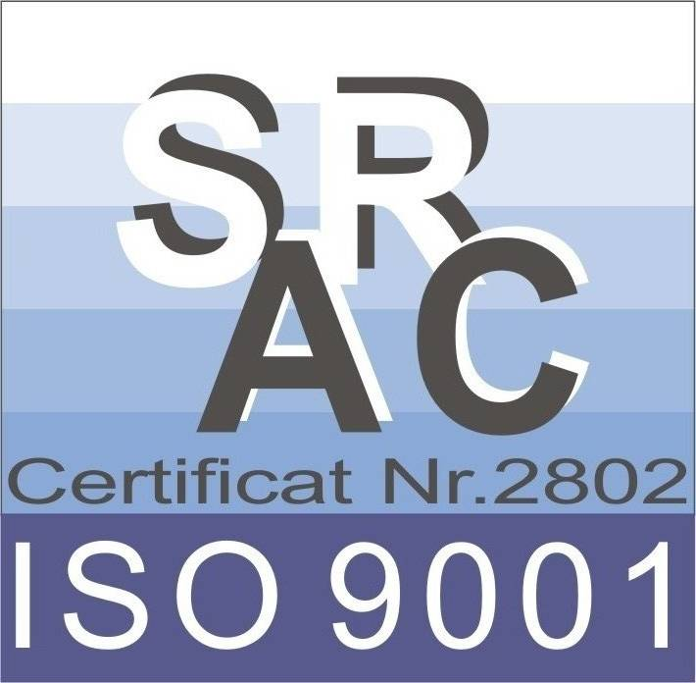
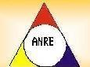
S S.C. ASTRALUX S.R.L. SUCEAVA
Str. G.Tudoraş, nr.16 Bl.C1;Sc.A, Ap.10
V Înregistrată la RC Suceava la : J33/493/1996; CUI RO 8486683;
Tel/fax 0230/42.24.60. mobil 0722/60.06.45, 0746/02.43.53;

e-mail astralux_sv@yahoo.com
Cont: RO88BRDE 340SV03170243400, deschis la BRD Suceava;
Capital social 36210 RON;

Proiectare de linii electrice, aeriene şi subterane cu tensiuni
nominale de 0,4- 20kV şi posturi de transformare 20/0,4kV,
precum şi execuţia lucrărilor menţionate.
Proiectare şi execuţie lucrări de instalaţii electrice pentru
constructii civile şi industriale de putere nelimitată, instalaţii
de legare la pământ.

PROIECT NR. 1/2024

Faza: PT+CS
Denumirea:
„Elaborarea documentatiei tehnice pentru bransamentul la reteaua de energie electrica pentru proiectul: „Sistem de transport public metropolitan etapa I si II” finantate din fonduri europene aferente Componentei C10 – Fondul Local din cadrul Planului National de Redresare si Rezilienta si Programul Regional
2021-2027”

Director: Ana Varduca
Şef Proiect: ing. Gherasim Bogdan
Proiectant: ing. Acsinti Otilia

